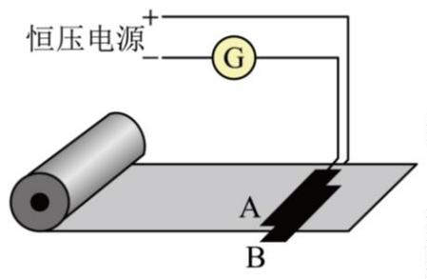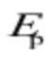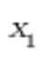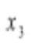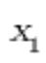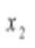张家口市 2025-2026 学年度第一学期高二年级期末教学质量监测
物理
本试卷共 6 页，15 小题，满分 100 分。考试时长 75 分钟。
注意事项：
1．答卷前，考生务必将自己的姓名、准考证号等填写在试卷和答题卡上。
2．回答选择题时，选出每小题答案后，用 2B 铅笔把答题卡上对应题目的答案标号涂黑。如
需改动，用橡皮擦干净后，再选涂其他答案标号。回答非选择题时，将答案写在答题卡上，
写在本试卷上无效。
3．考试结束后，将本试卷和答题卡一并交回。
一、单项选择题：本题共 7 小题，每小题 4 分，共 28 分。在每小题给出的四个选项中，只有
一项是符合题目要求的。
1. 关于电磁场和电磁波，下列说法不正确的是（ ）
A. 无线电波、红外线、可见光、紫外线、X 射线、γ射线都是电磁波
B. 变化的磁场能够产生电场，变化的电场能够产生磁场
C. 电磁波在真空中的传播速度与光在真空中的传播速度不同
D. 紫外线是一种比紫光波长更短的电磁波，能够灭菌消毒
2. 医用口罩是大众生活的必需品，而熔喷布是医用口罩最核心的材料。如图所示，工厂在生产熔喷布时为
了实时监控其厚度，通常要在生产流水线上设置传感器，其中 A、B 为平行板电容器的上、下两个极板，上、
下极板位置均固定，且分别接在恒压直流电源的两极上（B 接正极，A 接负极），G 是灵敏电流计。熔喷布
变厚会导致电介质的相对介电常数增大，当熔喷布匀速从两极板间穿过时，下列说法正确的是（ ）
A. 熔喷布突然变厚时，平行板电容器的电容变大
B. 熔喷布突然变厚时，A、B 两板上的电荷量减少
C. 熔喷布突然变厚时，A、B 两板间的电场强度变小
D. 熔喷布的厚度未发生变化时，灵敏电流计读数会保持不为零的某值不变
3. 在静电场中，一电子仅在电场力作用下沿 x 轴正方向运动，其电势能 随位置 x 的变化关系如图所示，
则电子从 向 运动的过程中，下列关于电子在 、 、 三点处的说法正确的是（ ）

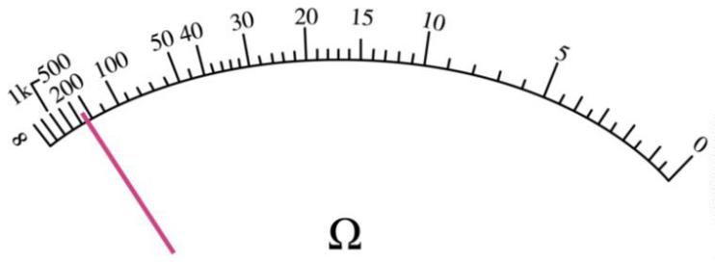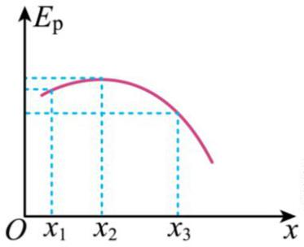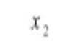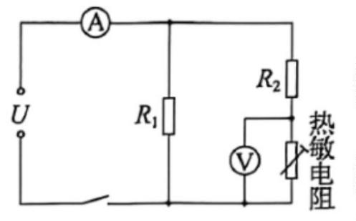A. 在 处电子动能最大 B. 在 处电势最高
C. 处电子加速度最大 D. 在 处电场强度最大
4. 某种热敏电阻在环境温度升高时，电阻会迅速减小，将该热敏电阻接入如图所示的恒压电路中，闭合开
关后，经过一段时间会观察到（ ）
A. 电压表 V 示数增大 B. 电压表 V 示数减小 C. 电流表 A 示数减小 D. 电流表 A 示数不变
5. ．某学生用多用电表测量一个电阻 阻值．将选择开关置于“×10”挡时，指针位置如图所示．接着合理的
做法是（ ）
A. 换“×1”挡，再读数
B. 换“×100”挡，再读数
C. 换“×1”挡，调整欧姆零点后再读数
D. 换“×100”挡，调整欧姆零点后再读数
6. 下列说法正确的是（ ）
第 2页/共 7页

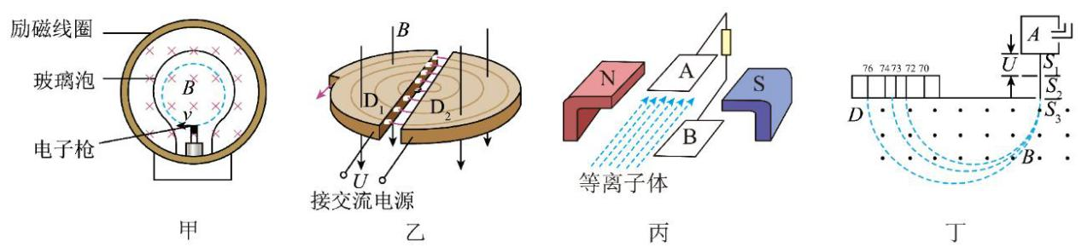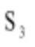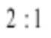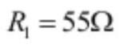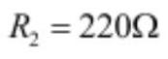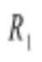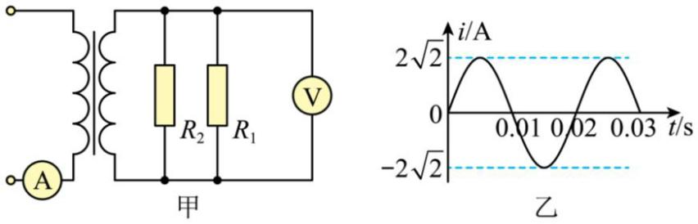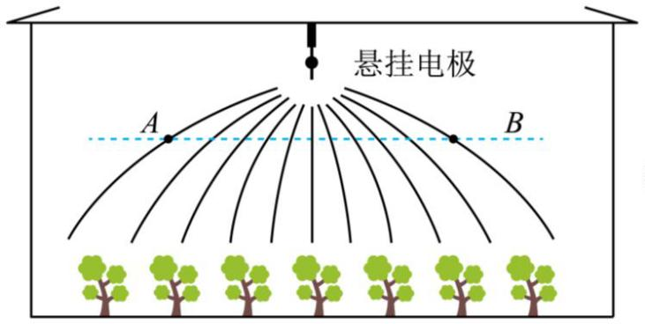A. 图甲是洛伦兹力演示仪 示意图，仅增大励磁线圈的电流，则电子运动的周期增大
B. 图乙是回旋加速器的示意图，仅增大加速电压 U，则粒子从加速器射出的最大动能增大
C. 图丙是磁流体发电机的示意图，B 极板是发电机的正极
D. 图丁是质谱仪的示意图，粒子打在底片上的位置越靠近狭缝 ，粒子的比荷越小
7. 图甲中左侧的调压装置可视为理想变压器，原、副线圈匝数比为 ，电路中的负载电阻 ，
，A、V 为理想交流电流表和理想交流电压表，若流过负载 的正弦交变电流如图乙所示，下
列说法正确的是（ ）
A. 原线圈中交变电压 频率为 200Hz B. 电压表 V 的示数为 220V
C. 电流表 A 的示数为 3A D. 变压器的输入功率为 275W
二、多项选择题：本题共 3 小题，每小题 6 分，共 18 分。在每小题给出的四个选项中，有多
个选项是正确的。全部选对的得 6 分，选对但不全的得 3 分，有选错或不答的得 0 分。
8. “空间电场防病促生”技术的基本原理是通过直流电源在悬挂电极和地面之间产生空间电场，其作用之一是
加速植物体内带正电的钾、钙离子等向根部聚集，促进植物快速生长。图中实线为该空间电场线的示意图。
下列说法正确的是（ ）
A. 悬挂电极应接电源正极
B. 图中所示的 A、B 两点场强相同
第 3页/共 7页

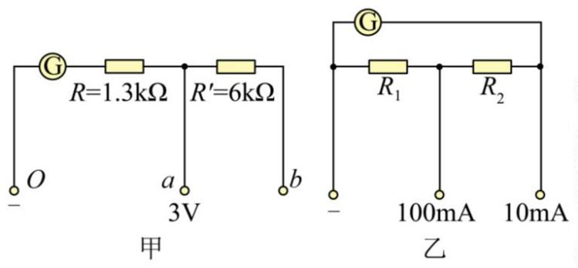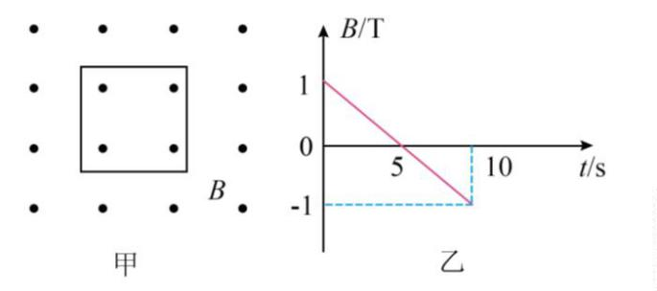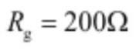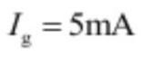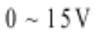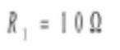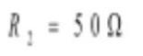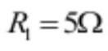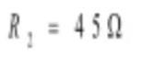C. 钾、钙离子向根部聚集过程中电势能减小
D. 空气中带负电的尘埃微粒（重力不计）都将沿电场线向悬挂电极聚集
9. 如图甲所示，正方形导线框固定在匀强磁场中，磁感线的方向与导线框所在平面垂直，磁感应强度 B 随
时间 t 变化的规律如图乙所示，规定磁场方向垂直纸面向外为正。下列说法正确的是（ ）
A. 0~5s 内，线框有收缩的趋势 B. 0~5s 内，线框中电流越来越小
C. 5~10s 内，线框有收缩的趋势 D. 5~10s 内，线框中的电流沿逆时针方向
10. 如图所示，把两只完全相同的表头分别改装为如图甲和乙所示的电路，已知表头内阻 ，下
列说法正确的是（ ）
A. 由图甲可知，该表头满偏电流
B. 图甲是改装成的双量程电压表，使用 O、b 两点时量程为
C. 图乙是改装成的双量程电流表， ，
D. 图乙是改装成的双量程电流表， ，
三、非选择题：本题共 5 小题，共 54 分。解答题应写出必要的文字说明、方程式和重要答题
步骤，只写出最后答案的不能得分。有数值计算的题，答案中必须明确写出数值和单位。
11. 某实验小组测量一新材料制成的粗细均匀金属丝的电阻率。
第 4页/共 7页

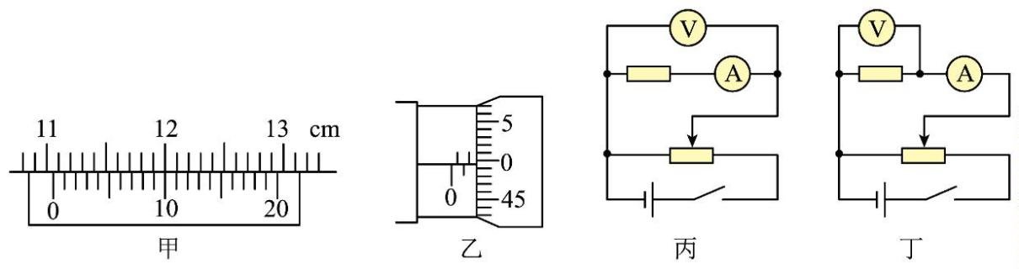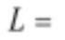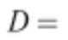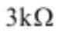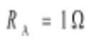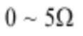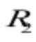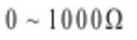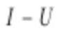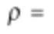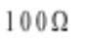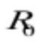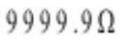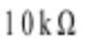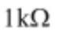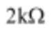（1）首先用游标卡尺测量该金属丝的长度，结果如图甲所示，其长度 _________cm；再用螺旋测微器
测金属丝直径，结果如图乙所示，其直径 _________mm。
（2）为了精确地测量金属丝的电阻，除被测电阻外，实验室提供了下列器材：
直流电源（电压 3V，内阻不计）
电压表 V（量程 0~3V，内阻约为 ）
电流表 A（量程 0~300mA，内阻 ）
滑动变阻器 （ ）
滑动变阻器 （ ）
开关一只，导线若干
为调节方便，并让电压变化范围尽量大一些，实验中滑动变阻器应选择_________（选填“ ”或
“ ”），应选用如图_________（选填“丙”或“丁”）的电路图进行实验。
（3）根据实验数据作出 图像，若 图像的斜率用 k 表示，则待测金属丝的电阻率 _________
（用题中所给物理量符号表示）。
12. 某实验小组用如图甲所示的电路图测量毫安表 mA 的内阻以及电源的电动势和内阻。可用器材如下：
A．待测毫安表 mA（量程 3mA，内阻约为 ）
B．电阻箱 （最大阻值为 ）
C．电源 E（电动势约为 6V，内阻未知）
D．电压表 V（量程 6V，内阻 R_{V} 约为 ）
E．滑动变阻器 （最大阻值为 ）
F．滑动变阻器 （最大阻值为 ）
第 5页/共 7页

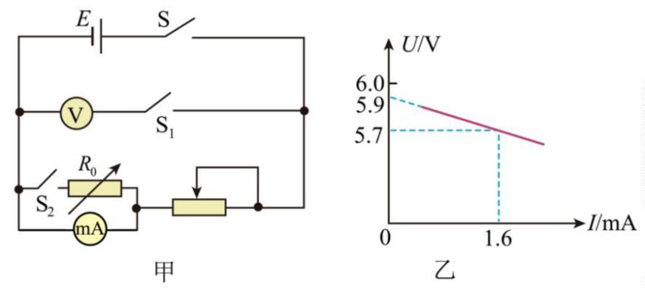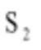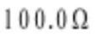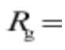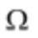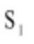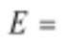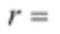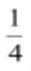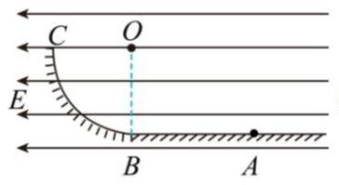（1）测量毫安表 mA 的内阻。正确连接电路后，进行如下操作：
①将滑动变阻器的滑片滑到最右端，闭合开关 S；
②调节滑动变阻器使毫安表 mA 满偏，闭合开关 ，调节电阻箱 使毫安表 mA 达到满偏的一半，记录此
时电阻箱的读数为 。
由上述操作可知，毫安表的内阻 _________ ；本实验中滑动变阻器应选择_________（选填“E”或“F”）。
（2）测量电源的电动势和内阻。
调节 ，将毫安表 mA 改装成量程为 1.5A 的电流表后，再闭合 ，多次改变滑动变阻器连入电路的阻值，
使得毫安表 mA 和电压表 V 都有较大的读数，根据实验数据画出 U-I 图像如图乙所示，若电压表内阻对实
验的影响忽略不计，根据图线可求出电源的电动势 _________V，内阻 _________ 。（结果均保留
两位有效数字）
13. 如图所示，位于竖直平面内的 BC 是半径为 R 的 圆弧形的光滑轨道，其表面绝缘，下端与水平绝缘轨
道平滑连接，整个轨道处在水平向左的匀强电场中。现有一质量为 m、带正电的小滑块（可视为质点），从
C 点由静止释放，滑到水平轨道上的 A 点时速度减为零。若已知滑块与水平轨道间的动摩擦因数μ=0.75，且
滑块受到的电场力大小等于其重力大小的一半，重力加速度为 g。忽略因摩擦而造成的电荷量的损失。求：
（1）滑块由 C 到 B 过程中电场力做 功；
（2）水平轨道上 A、B 两点之间的距离；
（3）滑块通过 B 点时圆弧轨道对滑块的支持力大小。
14. 如图甲所示，为保证游乐园中过山车的进站安全，过山车安装了磁力刹车装置，磁性很强的磁铁安装在
轨道上，正方形金属线框安装在过山车底部。过山车返回站台前的运动情况可简化为图乙所示的模型，初
第 6页/共 7页

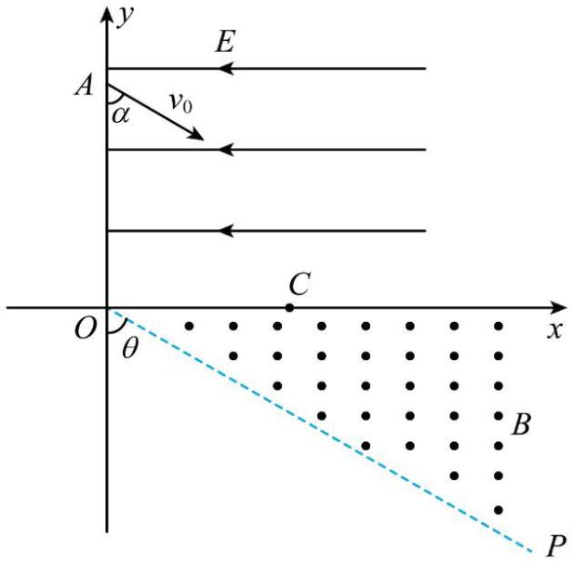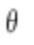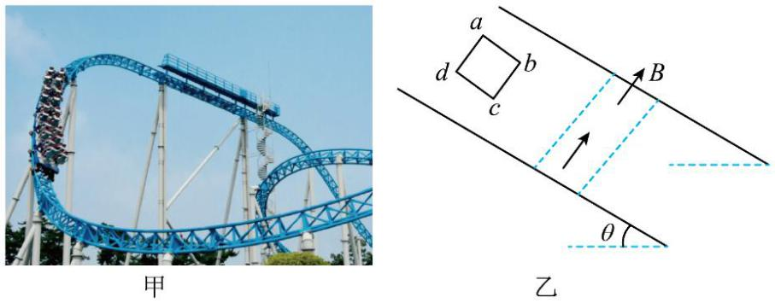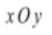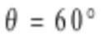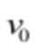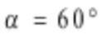速度为零的单匝正方形金属线框 abcd 沿光滑斜面加速下滑距离 s 后，bc 边进入匀强磁场区域，此时线框开
始减速，bc 边出磁场区域时，线框恰好做匀速直线运动。已知金属线框 abcd 质量为 m、边长为 l、总电阻
为 R 且由粗细均匀的相同材料组成，斜面与水平面的夹角为 ，磁场区域上下边界间的距离为 l，磁感应强
度大小为 B，方向垂直导轨斜面向上，重力加速度为 g。求：
（1）线框刚进入磁场上边界时，感应电流的大小；
（2）线框做匀速运动时 ad 间的电势差 ；
（3）线框穿过整个磁场过程中产生的热量。
15. 如图所示，在 平面直角坐标系中，第一象限存在沿 x 轴负方向的匀强电场。第四象限内虚线 OP 与
y 轴负方向的夹角 ，OP 与 x 轴之间存在垂直纸面向外的匀强磁场（边界存在磁场）。一质量为 m、
电荷量为 q 的带正电粒子（不计重力）从 y 轴正半轴的 A 点以初速度 进入电场，且与 y 轴负方向的夹角
，经电场偏转后从 C 点（d，0）垂直 x 轴进入磁场，粒子恰好不从 OP 边界射出磁场。求：
（1）电场强度 E 的大小；
（2）磁感应强度 B 的大小；
（3）粒子从 A 点进入电场到再次回到 y 轴的时间。
第 7页/共 7页

1-5：CADBD 6-10:CD AC CD BD
11. （1） ①. 11.050 ②. 1.995（1.993~1.997）
（2） ①. R₁ ②. 丙
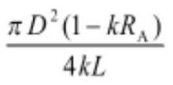
（3）
12. （1） ①. 100.0 ②. F
（2） ①. 5.9 ②. 0.25
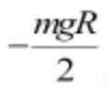
13. （1）
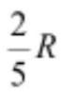
（2）
（3）2mg
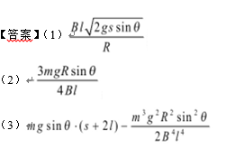
14.

15. 